ALLEGATO 3

# RELAZIONE ANNUALE DELLE ATTIVITA’

1. PERIODO DI RIFERIMENTO DELLA RELAZIONE

Dal __/__/____ al __/__/____

1. DESCRIZIONE DELLE ATTIVITA’ DEL PROPONENTE NELL’ULTIMO ANNO Indicare le principali attività svolte dal Proponente nell’ultimo triennio e specificare la proporzione di attività svolte nel settore della cooperazione e solidarietà internazionale e nel settore dell’educazione alla cittadinanza globale rispetto al totale. (massimo due pagine).

1. DESCRIZIONE DI SPECIFICI PROGETTI ATTIVATI E DESCRIZIONE DELLE RISORSE UTILIZZATE Indicare quali sono al momento specifici progetti attivi (locali, regionali, nazionali, europei ed internazionali) e le risorse attivate. (massimo due pagine).

SEDE OPERATIVA.

Solo per soggetti proponenti con sede legale al di fuori della Regione Marche.

Carta intestata del

richiedente

1. Riferimenti aggiornati della sede operativa, con indicazione dei referenti indirizzo, orari di apertura ecc

1. DESCRIZIONE DELLE ATTIVITA’ DEL PROPONENTE NELLA REGIONE MARCHE NELL’ULTIMO ANNO

Indicare quali sono al momento le principali attività svolte dal Proponente nel territorio regionale. (massimo due pagine)

4. DESCRIZIONE DELLE RISORSE UMANE DEL PROPONENTE ATTIVE NELLA SEDE OPERATIVA DELLE MARCHE Indicare quali sono al momento le risorse umane attive presso il proponente (personale interno in Italia, personale espatriato personale locale, volontari in Italia ed all’estero ecc. (massimo due pagine).

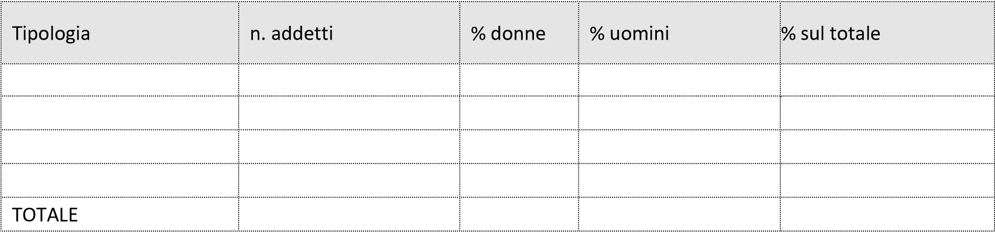

Luogo e data ___________________________

_____________________________

(Firma del legale rappresentante)

1